PERENCANAAN TEBAL PERKERASAN BETON SEMEN DAN RENCANA ANGGARAN BIAYA PADA JALAN POROS PENGHUBUNG DESA BENHES
KECAMATAN MUARA WAHAU
KABUPATEN KUTAI TIMUR

Jurusan Teknik Sipil
Fakultas Teknik
Universitas 17 Agustus 1945 Samarinda

INTISARI

Perkembangan konstruksi jalan di indonesia memiliki bermacam-macam perencanaan dimana perencana pada jalan adalah salah satu unsur konstruksi jalan yang sangat penting, karena jalan merupakan sarana transportasi darat yang paling banyak digunakan, dibandingkan sarana transportasi lainnya dalam menuju dari satu tempat ke tempat lain atau dari desa ke kota dan kota ke kota lainnya, sehingga perlu merencanakan dengan baik berdasarkan standar, klasifikasi dan fungsi jalan, serta volume lalu lintas dan nilai California Bearing Ratio (CBR), sesuai dengan ketentuan yang berlaku di indonesia.
Jenis perkerasan jalan juga dapat berupa Perkerasan lentur, Perkerasan kaku, dan Perkerasan Komposit, yang menggabungkan perkerasan kaku dan perkerasan lentur. Khusus untuk perkerasan kaku yang terbuat dari beton semen baik bertulang maupun tanpa tulangan dan lebih banyak digunakan pada jalan yang mempunyai volume kendaraan berat yang tinggi serta memiliki struktur tanah lembek.
Dimana dari penjelasan diatas pada jalan poros penghubung Desa Benhes yang terletak di Kecamatan Muara Wahau Kabupaten Kutai Timur, adalah jalan yang banyak dilalui oleh kendaraan pengangkut buah sawit atau hasil panen perkebunan warga berupa truk-truk besar dan mobil pick up, di samping mobil para konsumen pasar sering keluar masuk.
Sehubungan dengan uraian tersebut di atas, maka penulis melakukan penelitian pada jalan poros penghubung Desa Benhes dalam rangka menyelesaikan tugas akhir atau skripsi Sarjana (S1) Teknik Sipil Universitas 17 Agustus 1945 Samarinda, dengan mengambil judul : “Perencanaan Tebal Perkerasan Beton Semen Dan Rencana Anggaran Biaya Pada Jalan Poros Penghubung Desa Benhes Kecamatan Muara Wahau Kabupaten Kutai Timur.
Dari hasil penelitian diatas dengan menggunakan standar perkerasan jalan beton semen PD T-14-2003 Sehingga didapat tebal perkerasan beton semen dengan ruji (dowel) adalah 0,20 m, lebar 3 x 2 m dan panjang 1.245 m, serta besarnya rencana anggaran biaya pada jalan poros tersebut sebesar, Rp. 7.181.301.000,00 (Tujuh Milyar Seratus Delapan Puluh Satu Juta Tiga Ratus Satu Ribu Rupiah) tahun 2018.
- PENGANTAR
Jalan merupakan sarana transportasi utama untuk mencapai suatu tujuan dari satu tempat ke tempat lain, dan merupakan prasarana transportasi darat yang paling banyak digunakan oleh masyarakat untuk melakukan mobilitas keseharian dibandingkan dengan transportasi air dan udara. Oleh karena itu, kondisi jalan sangat berpengaruh bagi kelancaran, kenyamanan dan keselamatan setiap pengguna jalan.
Perkerasan jalan adalah merupakan salah satu unsur konstruksi jalan raya yang sangat penting, sehingga perlu direncanakan dengan baik berdasarkan standard dan kriteria perencanaan yang berlaku di Indonesia.
Jalan poros penghubung desa benhes yang terletak di Kecamatan Muara Wahau Kabupaten Kutai Timur, adalah jalan yang banyak dilalui oleh kendaraan pengangkut buah sawit atau hasil panen perkebunan warga berupa truk-truk besar dan mobil pick up, di samping mobil para konsumen pasar sering masuk keluar. Pemerintah Kabupaten Kutai Timur telah melakukan alokasi dana untuk meningkatkan jalan tersebut dengan menggunakan konstruksi perkeraaan kaku (rigid pavement).
Sehubungan dengan uraian tersebut di atas, maka penulis melakukan penelitian pada jalan tersebut di atas dalam rangka menyelesaikan tugas akhir atau skripsi Sarjana (S1) Teknik Sipil Universitas 17 Agustus 1945 Samarinda, dengan mengambil judul : “Perencanaan Tebal Perkerasan Beton Semen Dan Rencana Anggaran Biaya Pada Jalan Poros Penghubung Desa Benhes Kecamatan Muara Wahau Kabupaten Kutai Timur.

- RUMUSAN MASALAH
Dari latar belakang seperti tersebut di atas, maka dapat dibuat rumusan masalah yang merupakan pertanyaan penelitian, adalah sebagai berikut :
- Berapakah tebal perkerasan beton semen selama umur rencana 20 tahun?
- Berapa besar biaya pekerjaan perkerasan beton semen tersebut ?

- MAKSUD DAN TUJUAN PENELITIAN
- Maksud Penelitian
Mengetahui perencanaan tebal perkerasan beton semen dan Rencana Anggaran Biaya pada Jalan Poros Penghubung Desa Benhes Kecamatan Muara Wahau Kabupaten Kutai Timur.
- Tujuan Penelitian
- Mengetahui tebal perkerasan beton semen selama umur rencana 20 tahun.
- Mengetahui besar biaya pekerjaan beton semen pada jalan poros tersebut.

- BATASAN MASALAH
Sesuai dengan judul proposal skripsi, maka penulis hanya membatasi pembahasan masalah tentang :
- Perhitungan besar biaya pekerjaan perkerasan beton semen pada jalan poros tersebut, menggunakan Metode Spesifikasi teknis revisi 3 tahun 2010
2. Metode perhitungan menggunakan metode Perhitungan Perencanaan Perkerasan Beton Semen (PD T - 14 - 2003)

- METODOLOGI PENELITIAN

- Lokasi Penelitian
Lokasi penelitian Proposal Skripsi dengan judul “Perencanaan Tebal Perkerasan Beton Semen dan Rencana Anggaran Biaya Pada Jalan Poros Penghubung Desa Benhes Kecamatan Muara Wahau Kabupaten Kutai Timur”, Berada Di :
Berikut Peta lokasi penelitian tersebut:
Lokasi Penelitian
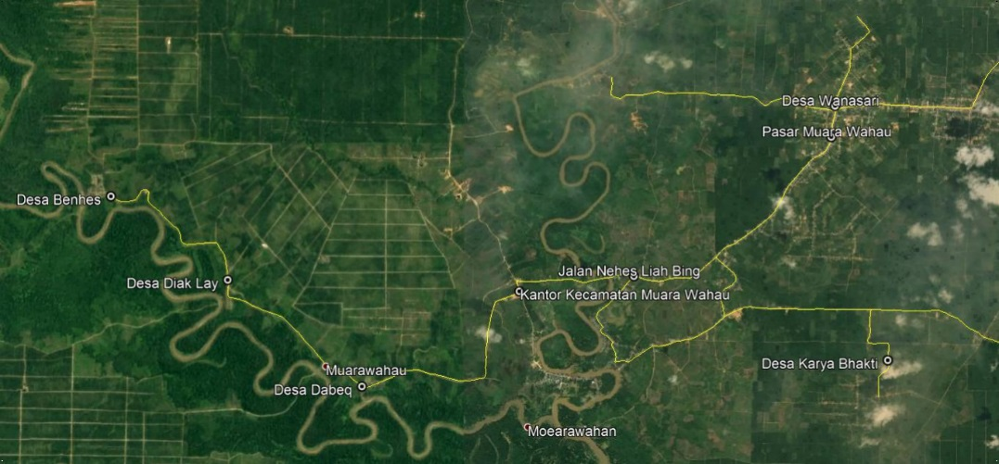
Sumber : Hasil Survey Dengan Gps 2018.
Gambar 3.1 Peta Lokasi Penelitian Kabupaten Kutai Timur Kecamatan Muara Wahau
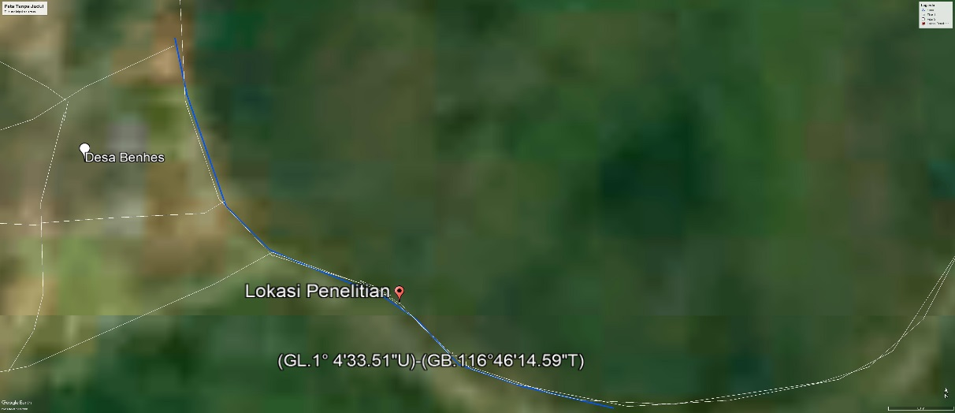sumber:Map Info peta Lokasi Muara Wahau 2018, (Google Earth)
Jalan Lokasi penelitian 1.245 km
Jalan Posos Penghubung Desa Benhes Sumber Kecamatan Muara Wahau
Gambar 3.2 Peta Jalan Poros Penghubung Desa Benhes Kecamatan Muara Wahau Lokasi Penelitian

- Bagan Alir Penelitian (Flow Chart)
Adapun bagan alir penelitian (flow chart) pada Tugas Akhir ini, seperti disajikan pada gambar berikut ini:
Mulai
Tinjauan Pustaka :
- Metode perhitungan tebal perkerasan (rigid pavement ).
- Metode Perhitungan RAB rigid pavement.
Latar Belakang :
Perencanaan Tebal Perkerasan Beton Semen dan Rencana Anggaran Biaya Pada Ruas Jalan Rengas-Kaubun Kecamatan Kaubun Kabupaten KutaiTimur
Permasalahan :
- Besar tebal perkerasan Beton Semen selama umur rencana 20 tahun?
- RAB perkerasan Beton Semen (rigid pavement)?

Pengumpulan Data
Data Primer :
- Observasi Lapangan
- Dokumentasi
Analisa / Perhitungan :
- Besar tebal perkerasan Beton Semen selama umur rencana 20 tahun.
- RAB perkerasan Beton Semen.
Data Sekunder :
- Data CBR
- Data eksisting, Peta
- Pengujian Lapangan

Kesimpulan dan Saran
Selesai
Sumber : Analisis, 2017
Gambar 3.3 Bagan Alir Penelitian (Flow Chart)

- HASIL DAN PEMBAHASAN

Perencanaan perkerasaan beton semen (rigid pavement) pada Jalan Poros Penghubung Desa Benhes Kecamatan Muara Wahau Kabupaten Kutai Timur direncanakan pada Titik Awal A sepanjang 0,714 kilometer dan Titik Akhir B sepanjang 0,531, total perencanaan 1,245 kilometer. Data parameter perencanaan sebagai berikut :
- DATA LALU LINTAS HARIAN RATA-RATA ( LHR)
Tabel 4.3. Rekapitulasi Data Lalu lintas Harian Rata-Rata (LHR)
Sumber : Hasil Perhitungan

- CBR YANG MEWAKILI
Adapun hasil pengujian(California Bearing Ratio (CBR) dengan menggunakan Dynamic Cone Penetrometer (DCP) dapat dilihat pada tabel dibawah ini :
Tabel 4.4. Pengujian CBR dengan DCPSumber : Hasil Perhitungan
Sumber : PD-T-14-2003
Gambar 4.1. CBR tanah dasar efektif dan tebal pondasi bawah
Dari Gambar 4.1. CBR di atas di dapat nilai CBR tanah dasar efektif adalah sebesar 40% (di ambil CBR Segmen dari nilai CBR Terkecil yaitu 6,07%)

Tabel 4.5. Hasil Interpolasi Tegangan Ekivalen dan Faktor Erosi Untuk Perkerasan Tanpa Bahu Beton Tebal Plat 200mm
Sumber : Hasil Olah Data dari (Pd-T-14-2003)
- ANALISIS LALU LINTAS
Tabel 4.6. Analisis Beban Sumbu

Tabel 4.7. Perhitungan Jumlah Sumbu Berdasarkan Jenis dan Bebannya
Sumber : Hasil Perhitungan
- PERTUMBUHAN LALU LINTAS
Tabel 4.8. Laju pertumbuhan lalu lintas
Sumber : Kepolisian Negara RI Daerah Kalimantan Timur, 2017

Jadi, rata-rata laju pertumbuhan lalu lintas pertahun adalah : 13,86 $→$ 14 %
R = ( 1 + 14%)²⁰ – 1
14%
= 91,02%

Jadi Sumbu Kendaraan Niaga (JSKN) selama umur rencana 20 tahun lalu lintas rencana :
JSKN = 365 x JSKNH x R
= 365 x 894 x 91,02
= 29.702.344 Unit

- KOEFISIEN DISTRIBUSI KENDARAAN NIAGA PADA LAJUR RENCANA
JSKN rencana = C x JSKN
= 0,5 x 29.702.344
= 14.851.172 Unit
Keterangan :
JSKNH = Jumlah sumbu kendaraan niaga harian
Tabel 4.9. Perhitungan Repetisi Sumbu yang Terjadi
Sumber : Hasil Perhitungan berdasarkan PD-T-14-2003

Tabel 4.10. Perhitungan Tebal Pelat Beton
Sumber : Hasli Perhitungan ( Karena Rusak Fatik (Telah) lebih kecil dari 100% maka tebal plat di ambil 200 mm atau 20 cm)
- PENENTUAN DOWEL DAN TIE BAR
1. Dowel (Ruji)
Dari hasil data diatas dengan tebal pelat 200 mm diperoleh :
- Diameter dowel : 33 mm
- Panjang dowel : 450 mm
- Jarak dowel : 300 mm
2. Tie Bar (Batang Pengikat)
At = 204 x b x h.
= 204 x 4 x 0,24
=195,84 mm²
Sesuai dengan ketentuan digunakan diameter 16 mm dengan jarak tie bar (batang pengikat) adalah 750 mm
At ada = ¼ π d²
= 0,25 x 3,14 x 16²
= 201 mm²
Panjang batang pengikat dapat dihitung dengan persamaan berikut :
L = (33 x ∅) + 75
= (33 x 16) + 75
= 603 mm ≈ 603 mm
Dari hasil perhitungan diatas dengan tebal pelat 200 mm diperoleh :
- Diameter tie bar : 16 mm
- Panjang tie bar : 603 mm
- Jarak tie bar : 750 mm

- GAMBAR PENEMPATAN DOWEL DAN TIE BAR
Adapun gambar penempatan Dowel dan Tie Bar, seperti disajikan pada gambar berikut ini.
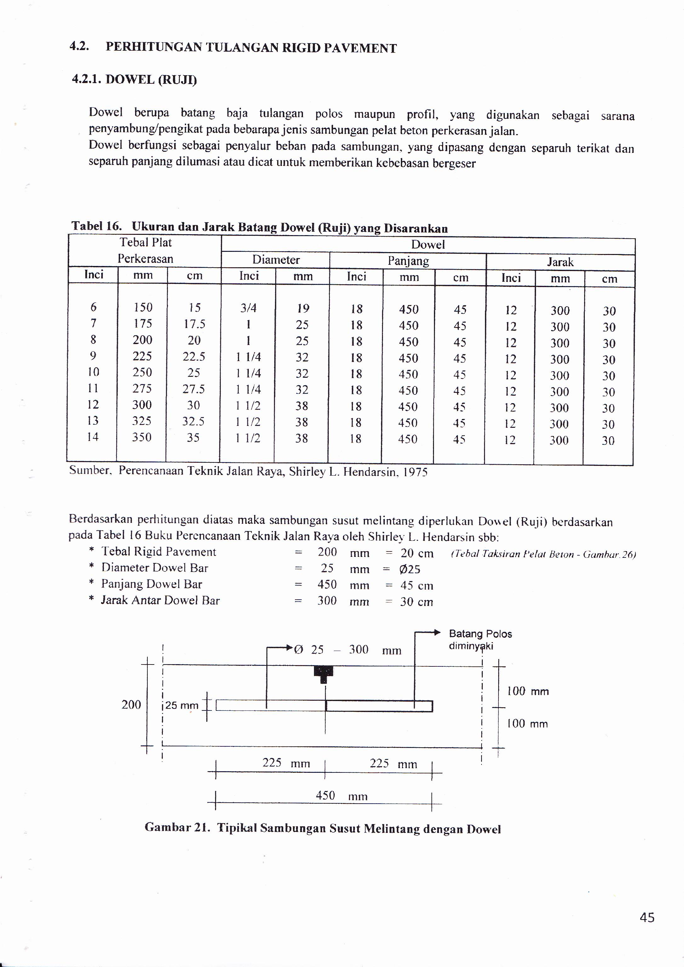
Ø 33 -300 mm
Batang Polos
diminyaki

100 mm
33 mm
200 mm
100 mm
225
225
Gambar 4.4. Tipikal Sambungan Susut Melintang Dengan Dowel
450

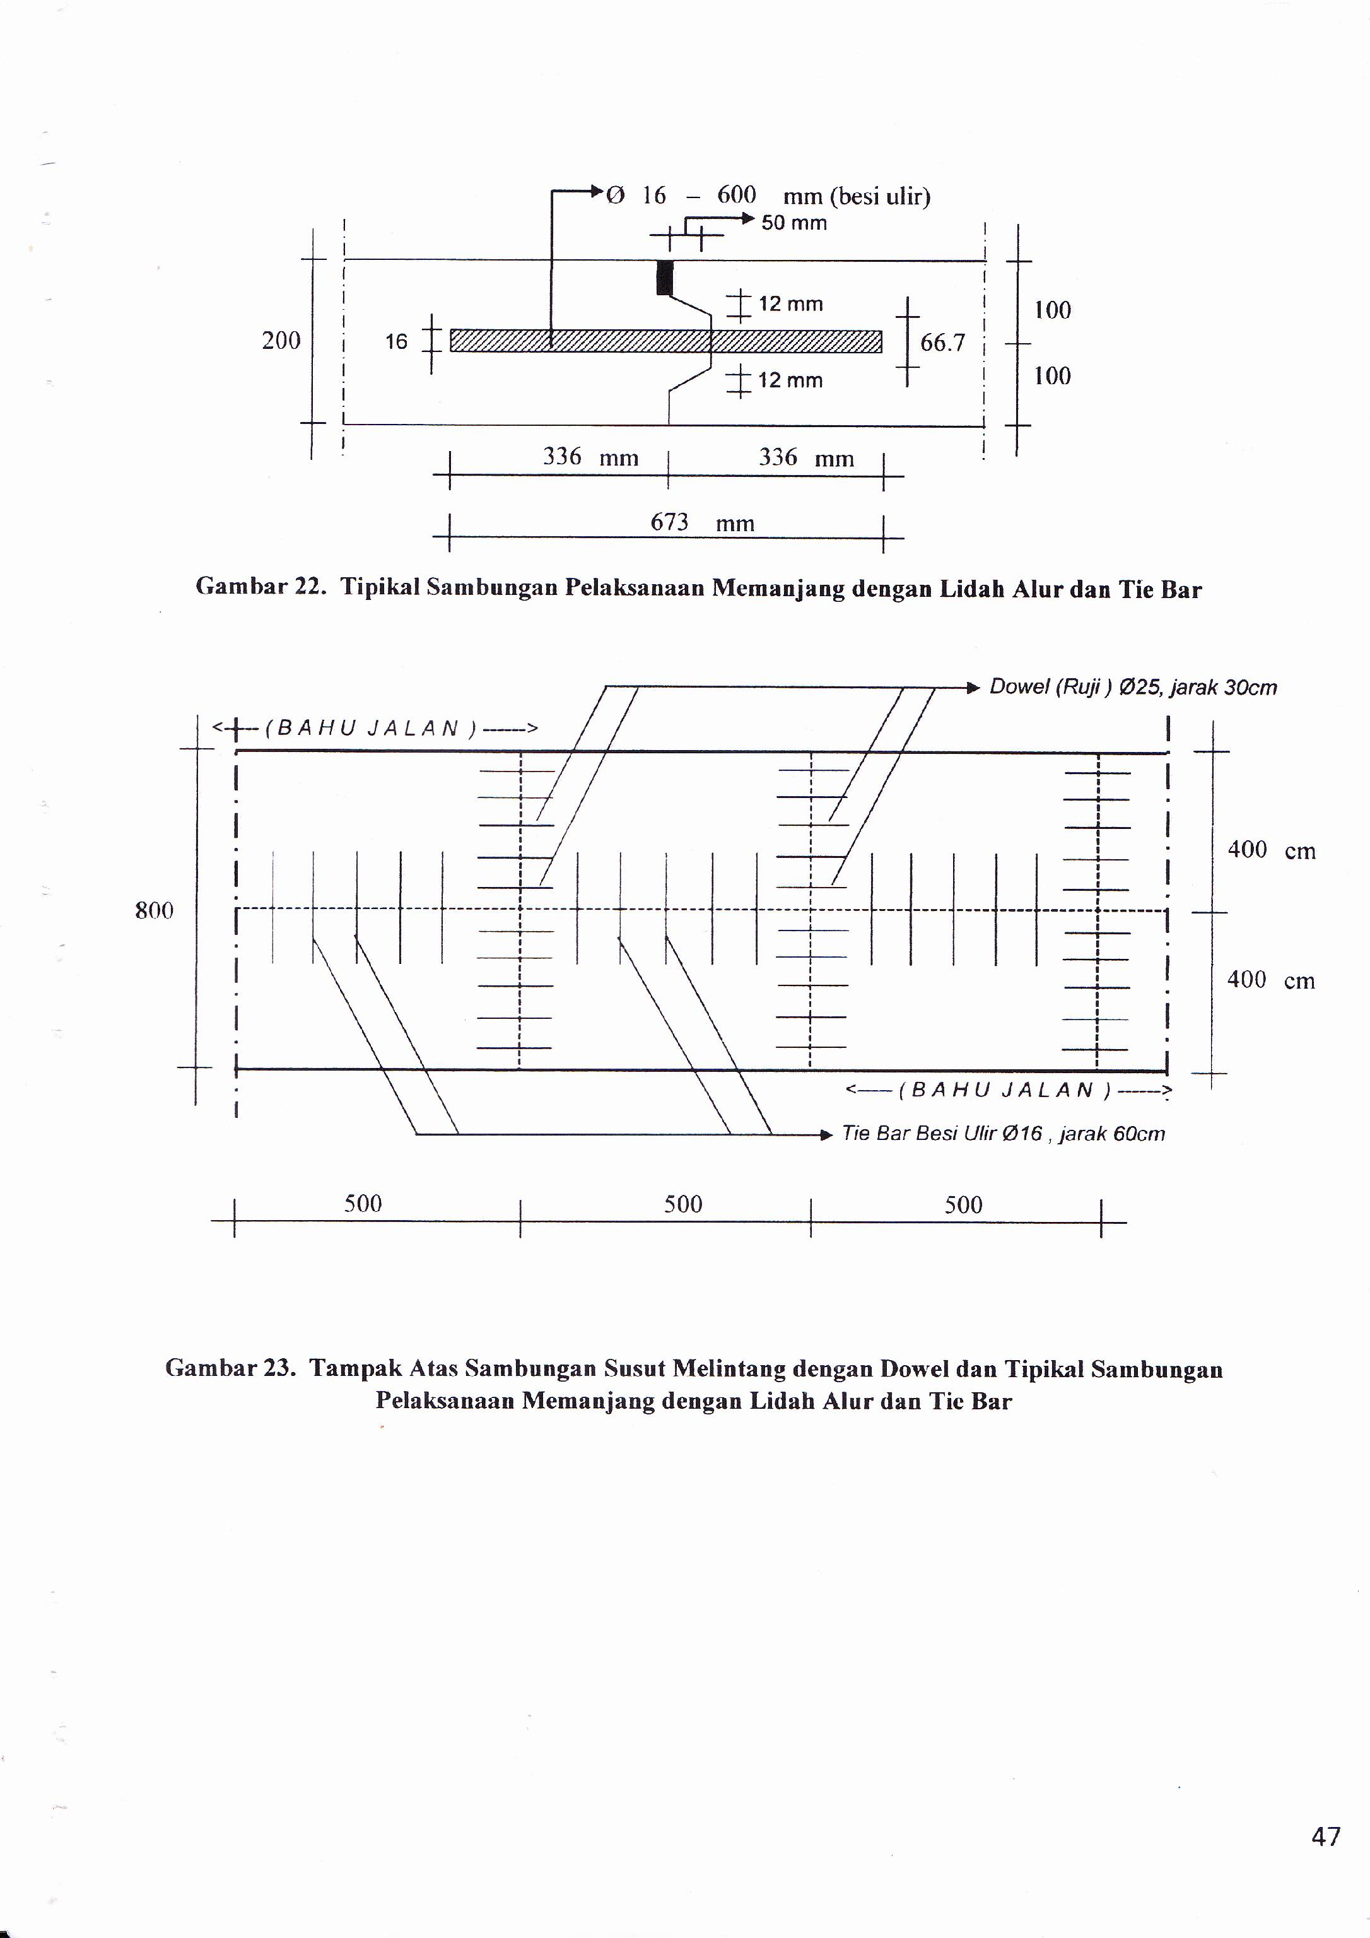
Ø 16 -750 mm

100 mm
200 mm
100 mm
301,5 mm
301,5 mm
Gambar 4.5. Tipikal Sambungan Pelaksanaan Memanjang Dengan Lidah Alur
603 mm
dan Tie Bar

500 cm
500 cm
500 cm
Dowel (Ruji) Ø 33 mm,
jarak 300 mm, panjang 450 mm.
Median

300 cm
600 cm

300 cm

Tie Bar Besi Ulir Ø 16 mm,
jarak 750 mm, panjang 603 mm.
Bahu Jalan

Gambar 4.6. Tampak Atas Sambungan Susut Melintang dengan Dowel dan Tipikal Sambungan Pelaksaaan Memanjang dengan Lidah alur dan Tie Bar

- ANGGARAN BIAYA PERKERASAN BETON SEMEN
Perhitungan anggaran biaya tebal perkerasan beton semen pada Jalan Poros Penghubung Desa Benhes Kecamatan Muara Wahau Kabupaten Kutai Timu direncanakan pada Titik Awal A sepanjang 0,714 kilometer dan Titik Akhir B sepanjang 0,531 berdasarkan spesifikasi 2010 revisi 3, didapat harga Rp. 7.181.301.000,00 (Tujuh Milyar Seratus Delapan Puluh Satu Juta Tiga Ratus Satu Ribu Rupiah).
Cara perhitungan dapat dilihat pada tabel-tabel dibawah ini.
Gambar 4.2. Analisa fatik dan beban repitisi ijin Berdasarkan rasio tegangan, dengan/tanpa bahu beton (Pd T-14-2003)
Gambar 4.3. Analisa erosi dan jumlah repitisi beban Berdasarkan faktor erosi, dengan bahu beton (Pd T-14-2003)

- KESIMPULAN
Berdasarkan analisis perencanaan perkerasan beton semen pada Jalan Poros Penghubung Desa Benhes Kecamatan Muara Wahau Kabupaten Kutai Timur, direncanakan pada Titik Awal A sepanjang 0,714 kilometer dan Titik Akhir B sepanjang 0,531, maka didapat ;
- Perencanaan tebal perkerasan beton semen selama umur rencana 20 tahun sebagai berikut :
- Panjang Jalan Titik Awal A = 714 meter
- Panjang Jalan Titik Akhir B = 531 meter
- Tebal perkerasan beton semen = 0,20 meter
- Lebar Jalan 3 meter x 2 = 6,00 meter
- Tebal beton kurus = 0,10 meter
- Perencanaan perkerasan jalan di dapat tebal perkerasan beton (rigid pavement) = 200 mm dengan mutu beton K-300 (300 kg/cm2)
Atau umur 28 hari f_{cr} = K . (f’c)^{0,50} = 0,75.(30) ^{0,50} = 4,10 Mpa
- Hasil analisis penulangan yang disyaratkan sesuai dengan tebal perkerasan beton semen (rigid Pavement) didapat :
- Dowel (Ruji) : Ø 33 mm, panjang 450 mm dengan jarak antar dowel = 300 mm.
- Tie Bar : Ø 16 mm, panjang 603 mm dengan jarak antar tie bar = 750 mm.
- Perhitungan anggaran biaya tebal perkerasan beton semen pada Jalan Poros Penghubung Desa Benhes Kecamatan Muara Wahau Kabupaten Kutai Timur, berdasarkan analisis penelitian, didapat
Harga ; Rp. 7.181.301.000,00 (Tujuh Milyar Seratus Delapan Puluh Satu Juta Tiga Ratus Satu Ribu Rupiah),

Dengan rincian ;
- SARAN
Adapun saran yang penulis dapat berikan dalam skripsi ini, adalah sebagai berikut :
- Pada perencanaan jalan pekerasan beton semen (rigid pavement) ini sebaiknya di cari lagi perencanaan yang paling ekonomis karena dapat meminimkan biaya untuk pekerjaa beton semen (rigid pavement) itu sendiri sehinga efektif pekerjaan lebih panjang .
- Dalam pelaksanaan pekerjaan, bila dipasaran tidak ditemui diameter besi yang sesuai dengan hasil perencanaan, maka dapat digunakan dengan besi yang diamteter yang mendekati dengan ketentuan harus dilakukan kembali perhitungan pembesian dengan ketebalan perkerasan yang sama dengan 200 mm.

- DAFTAR PUSTAKA

- Undang-Undang Republik Indonesia Nomor 38 Tahun 2004 tentang Jalan.

- Pedoman Konstruksi dan Bangunan PD T-14-2003, PD T-14-2009, Perencanaan Perkerasan Jalan Beton Semen, Departemen Permukiman dan Prasarana Wilayah.

- Manual Desain Perkerasan Jalan Nomor 02/M/BM/2013, Kementrian Pekerjaan Umum, Direktorat Jenderal Bina Marga.

- Republik Indonesia, Kementrian Pekerjaan Umum, Direktorat Jenderal Bina Marga, Dokumen Pelelangan Nasional Penyedia Pekerjaan Konstruksi (Pemborongan) Untuk Kontrak Harga Satuan, edisi 2010 Revisi 3.

- Standar Satuan Harga Barang dan Jasa, Pemerintahan Kabupaten Kutai Timur Tahun 2017.

- Ari Suryawan, Perkerasan Jalan Beton Semen (Rigid Pavemnet) Tahun 2005 dan 2009.

